TRƯỜNG ĐẠI HỌC MỞ TPHCM
KHOA CÔNG NGHỆ THÔNG TIN




Đề tài

Tìm hiểu, xây dựng

hệ thống máy chủ dịch vụ, tường lửa Zentyal

Lớp: DH18IM01

Nhóm thực hiện: Nhóm 7

Giảng viên: ThS. Lưu Quang Phương

Danh sách thành viên nhóm 7
- Nguyễn Vũ Thục Anh 1854050007
- Trần Ngọc Mai Linh 1854050047
- Võ Trịnh Đỗ Tâm 1854050098
- Trần Phụng Thanh 1854050099
- Nguyễn Hoàng Thuận 1851010132
- Nguyễn Phương Trúc 1854050125
Mục Lục
CHƯƠNG I: TỔNG QUAN VỀ TƯỜNG LỬA 4
1.1 Tổng quan về an toàn thông tin trên mạng máy tính 4
1.2 Các hình thức tấn công 4
1.2.1 Tấn công chủ động và bị động 4
1.2.2 Virus, Worm, Trojan 4
1.2.3 Tấn công từ chối dịch vụ 5
1.2.4 Social Engineering 5
1.3 Sự cần thiết của tường lửa 5
1.4 Tổng quan về tường lửa 6
1.4.1 Khái niệm và lịch sử phát triển 6
1.4.2 Nguyên lý hoạt động 7
1.4.3 Các loại tường lửa phổ biến 8
CHƯƠNG II. TƯỜNG LỬA ZENTYAL 9
2.1.Giới thiệu tường lửa Zentyal 9
2.2. Một số ứng dụng và dịch vụ cơ bản của tường lửa Zentyal 13
2.2.1. Một số ứng dụng của tường lửa Zentyal 13
2.3.2 Một số dịch vụ của tường lửa Zentyal 13
CHƯƠNG III. TRIỂN KHAI HỆ THỐNG TƯỜNG LỬA ZENTYAL 16
3.1. Cấu hình tường lửa với Zentyal 16
3.2. Các bước cài đặt và triển khai hệ thống tường lửa Zentyal: 20
3.2.1.Cài đặt và cấu hình 20
3.2.2. Demo triển khai tính năng Firewall………………………………….....21

CHƯƠNG I: TỔNG QUAN VỀ TƯỜNG LỬA

1.1 Tổng quan về an toàn thông tin trên mạng máy tính
Các mối đe dọa về an ninh, an toàn thông tin từ lâu đã là nỗi lo lắng của không ít tổ chức, doanh nghiệp. Từ những vụ việc do rò rỉ thông tin khách hàng, mạo danh danh tính doanh nghiệp để lừa đảo, hạ bệ uy tín ngày một gia tăng đã gióng lên hồi chuông cảnh báo về mức độ nguy hiểm của môi trường an ninh mạng. Những đe dọa này thường là những hình thức tấn công mạng rất phổ biến.

1.2 Các hình thức tấn công

1.2.1 Tấn công chủ động và bị động
Những cuộc tấn công chủ động thông thường được sử dụng trong giai đoạn đầu để chiếm quyền truy nhập bên trong. Một phương pháp tấn công cổ điển là dò tìm tên người sử dụng và mật khẩu. Đây là phương pháp đơn giản, dễ thực hiện và không đòi hỏi một điều kiện đặc biệt nào để bắt đầu. Kẻ tấn công có thể sử dụng những thông tin như tên người dùng, ngày sinh, địa chỉ, số nhà vv… để đoán mật khẩu. Trong trường hợp có được danh sách người sử dụng và những thông tin về môi trường làm việc, có một chương trình tự động hoá về việc dò tìm mật khẩu này.
Trong cuộc tấn công bị động, các hacker sẽ kiểm soát traffic không được mã hóa và tìm kiếm mật khẩu không được mã hóa (Clear Text password), các thông tin nhạy cảm có thể được sử dụng trong các kiểu tấn công khác. Các cuộc tấn công bị động bao gồm phân tích traffic, giám sát các cuộc giao tiếp không được bảo vệ, giải mã các traffic mã hóa yếu, và thu thập các thông tin xác thực như mật khẩu.Các cuộc tấn công chặn bắt thông tin hệ thống mạng cho phép kẻ tấn công có thể xem xét các hành động tiếp theo. Kết quả của các cuộc tấn công bị động là các thông tin hoặc file dữ liệu sẽ bị rơi vào tay kẻ tấn công mà người dùng không hề hay biết.

1.2.2 Virus, Worm, Trojan
- Đây là những virus máy tính. Virus máy tính là một chương trình phần mềm có khả năng tự sao chép chính nó từ đối tượng lây nhiễm này sang đối tượng khác(đối tượng có thể là các file chương trình, văn bản, máy tính...). Virus có nhiều cách lây lan và tất nhiên cũng có nhiều cách phá hoại và đa số đều có mục đích không tốt.

1.2.3 Tấn công từ chối dịch vụ
- DOS attack hay còn gọi là tấn công từ chối dịch vụ .Phương thức tấn công này chủ yếu nhắm vào các mục tiêu như: website, máy chủ trò chơi, máy chủ DNS... làm chậm, gián đoạn hoặc đánh sập hệ thống.

1.2.4 Social Engineering
Social Engineering là phương pháp tấn công, đột nhập vào một hệ thống của một tổ chức, công ty, doanh nghiệp. Kỹ thuật tấn công Social Engineering là quá trình đánh lừa người dùng của hệ thống, nhằm phá vỡ hệ thống an ninh, lấy cắp dữ liệu hoặc tống tiền. Nói một cách khác, Social Engineering là một trò lừa đảo rất tinh vi được thực hiện qua mạng internet, tỉ lệ thành công của hình thức này rất cao.Những kẻ tấn công sử dụng kỹ thuật Social Engineering chủ yếu nhằm vào cá nhân, các tổ chức công ty trong phạm vi hẹp.

1.3 Sự cần thiết của tường lửa
Trước những nguy cơ đó, vấn đề đảm bảo an toàn cho mạng máy tính trở nên rất cấp thiết và quan trọng hơn bao giờ hết. Các nguy cơ bị tấn công ngày càng nhiều và ngày càng tinh vi hơn, nguy hiểm hơn. Đã có nhiều giải pháp bảo mật cho mạng máy tính được đưa ra như dùng các phần mềm, chương trình để bảo vệ tài nguyên, tạo những tài khoản truy xuất mạng đòi hỏi có mật khẩu … nhưng những giải pháp đó chỉ bảo vệ một phần mạng máy tính, một khi những kẻ phá hoại mạng máy tính đã thâm nhập sâu hơn vào bên trong mạng thì có rất nhiều cách để phá hoại hệ thống mạng. Vì vậy đã đặt ra một yêu cầu là phải có những công cụ để chống sự xâm nhập mạng bất hợp pháp ngay từ bên ngoài mạng, đó chính là nguyên nhân dẫn tới sự ra đời của Firewall (Tường lửa).Một Firewall có thể lọc các lưu lượng Internet nguy hiểm như hacker, các loại sâu, và một số loại virus trước khi chúng có thể gây ra trục trặc trên hệ thống. Ngoài ra, Firewall có thể giúp cho máy tính tránh tham gia các cuộc tấn công vào các máy tính khác mà không hay biết. Việc sử dụng một Firewall là cực kỳ quan trọng đối với các máy tính luôn kết nối Internet, như trường hợp có một kết nối băng thông rộng hoặc kết nối DSL/ADSL.

1.4 Tổng quan về tường lửa

1.4.1 Khái niệm và lịch sử phát triển
Thuật ngữ Firewall có nguồn gốc từ một kỹ thuật thiết kế trong xây dựng để ngăn chặn, hạn chế hoả hoạn. Trong công nghệ mạng thông tin, Firewall là một kỹ thuật được tích hợp vào hệ thống mạng để chống sự truy cập trái phép, nhằm bảo vệ các nguồn thông tin nội bộ và hạn chế sự xâm nhập không mong muốn vào hệ thống.Cũng có thể hiểu Firewall là một cơ chế (mechanism) để bảo vệ mạng tin tưởng (Trusted network) khỏi các mạng không tin tưởng (Untrusted network).
Thông thường Firewall được đặt giữa mạng bên trong của một công ty, tổ chức, ngành hay một quốc gia, và Internet. Vai trò chính là bảo mật thông tin, ngăn chặn sự truy nhập không mong muốn từ bên ngoài (Internet) và cấm truy nhập từ bên trong tới một số địa chỉ nhất định trên Internet.
Ý tưởng đầu tiên được đã hình thành sau khi hàng loạt các vụ xâm phạm nghiêm trọng đối với an ninh liên mạng xảy ra vào cuối những năm 1980. Năm 1988, một nhân viên tại trung tâm nghiên cứu NASA Ames tại California gửi một bản ghi nhớ qua thư điện tử tới đồng nghiệp rằng: "Chúng ta đang bị một con VIRUS Internet tấn công! Nó đã đánh Berkeley, UC San Diego, Lawrence Livermore, Stanford, và NASA Ames." Con virus được biết đến với tên Sâu Morris này đã được phát tán qua thư điện tử và khi đó đã là một sự khó chịu chung ngay cả đối với những người dùng vô thưởng vô phạt nhất. Sâu Morris là cuộc tấn công diện rộng đầu tiên đối với an ninh Internet. Cộng đồng mạng đã không hề chuẩn bị cho một cuộc tấn công như vậy và đã hoàn toàn bị bất ngờ. Sau đó, cộng đồng Internet đã quyết định rằng ưu tiên tối cao là phải ngăn chặn không cho một cuộc tấn công bất kỳ nào nữa có thể xảy ra, họ bắt đầu cộng tác đưa ra các ý tưởng mới, những hệ thống và phần mềm mới để làm cho mạng Internet có thể trở lại an toàn.

1.4.2 Nguyên lý hoạt động
Firewall hoạt động chặt chẽ với giao thức TCP/IP, vì giao thức này làm việc theo thuật toán chia nhỏ các dữ liệu nhận được từ các ứng dụng trên mạng, hay nói chính xác hơn là các dịch vụ chạy trên các giao thức (Telnet, SMTP, DNS, SMNP, NFS …) thành các gói dữ liệu (data packets) rồi gán cho các packet này những địa chỉ có thể nhận dạng, tái lập lại ở đích cần gửi đến, do đó các loại Firewall cũng liên quan rất nhiều đến các packet và những con số địa chỉ của chúng.
Bộ lọc packet cho phép hay từ chối mỗi packet mà nó nhận được. Nó kiểm tra toàn bộ đoạn dữ liệu để quyết định xem đoạn dữ liệu đó có thỏa mãn một trong số các luật lệ của lọc packet hay không. Các luật lệ lọc packet này là dựa trên các thông tin ở đầu mỗi packet (header), dùng để cho phép truyền các packet đó ở trên mạng. Bao gồm:
• Địa chỉ IP nơi xuất phát (Source)
• Địa chỉ IP nơi nhận ( Destination)
• Những thủ tục truyền tin (TCP, UDP, ICMP, IP tunnel …)
• Cổng TCP/UDP nơi xuất phát
• Cổng TCP/UDP nơi nhận
• Dạng thông báo ICMP
• Giao diện packet đến
• Giao diện packet đi
Nếu packet thỏa mãn các luật lệ đã được thiết lập trước của Firewall thì packet đó được chuyển qua, nếu không thỏa mãn thì sẽ bị loại bỏ. Việc kiểm soát các cổng làm cho Firewall có khả năng chỉ cho phép một số loại kết nối nhất định được phép mới vào được hệ thống mạng cục bộ. Cũng nên lưu ý là do việc kiểm tra dựa trên header của các packet nên bộ lọc không kiểm soát được nội dụng thông tin của packet. Các packet chuyển qua vẫn có thể mang theo những hành động với ý đồ ăn cắp thông tin hay phá hoại của kẻ xấu.

1.4.3 Các loại tường lửa phổ biến
Một số loại tường lửa phổ biến :
+ Tường lửa Zentyal
+ Tường lửa Smoothwall
+ Tường lửa ClearOS
+ Tường lửa Zentyal
+ Tường lửa OPNsense
+ Tường lửa IPFire
+ Tường lửa ASA

CHƯƠNG II. TƯỜNG LỬA ZENTYAL

2.1. Giới thiệu tường lửa Zentyal
Zentyal? là gì?
Zentyal là một dự án được phát triển được xây dựng dựa trên Ubuntu, máy chủ windows cũng tương tự, Zentyal là một hệ thống máy chủ điều hành máy chủ có đầy đủ các tính năng như: xây dựng Bộ điều khiển miền, DNS, DHCP, FTP, máy chủ tệp, tường lửa, máy chủ thư .vv
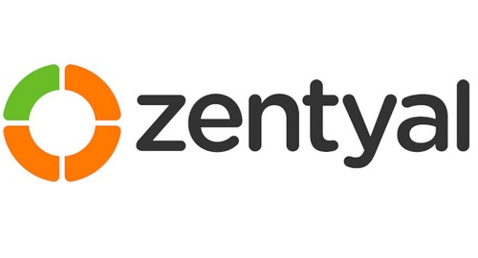
Hình 1.1. Logo Zentyal
Có thể nói là một giải pháp xây dựng hệ thống DC dễ dàng thay thế Windows với chi phí hợp lý.
Zentyal được phát triển với mục đích đưa Linux đến gần hơn với các doanh nghiệp vừa và nhỏ và cho phép họ tận dụng tối đa tiềm năng của nó như một máy chủ công ty. Nó là mã nguồn mở thay thế cho các sản phẩm hạ tầng mạng của Microsoft nhằm vào các doanh nghiệp vừa và nhỏ (Windows Small Business Server, Windows Server, Microsoft Exchange, Microsoft Forefront ...) và nó dựa trên bản phân phối Ubuntu phổ biến . Zentyal cho phép các chuyên gia CNTT quản lý tất cả các dịch vụ mạng như truy cập Internet, bảo mật mạng, chia sẻ tài nguyên, cơ sở hạ tầng mạng hoặc truyền thông một cách dễ dàng thông qua một nền tảng duy nhất .
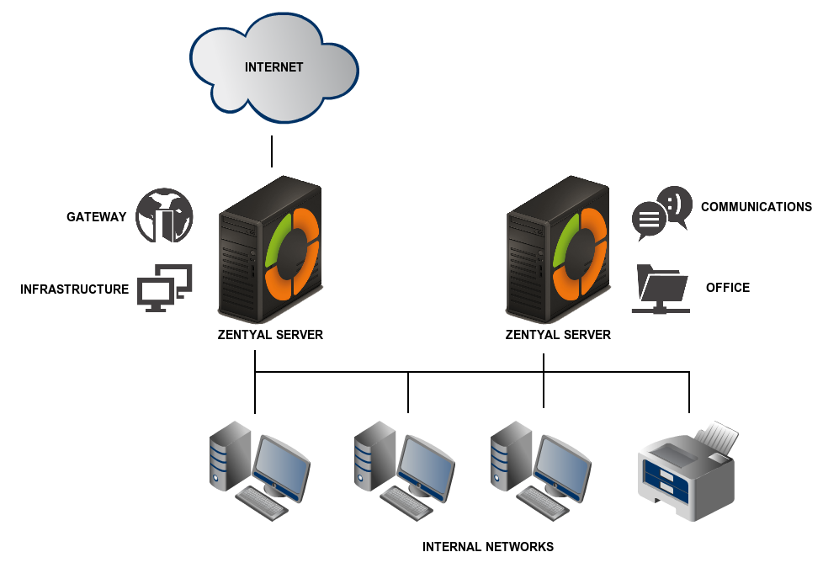
Hình 1.2
Mặc định Zentyal người dùng sẽ được dùng thử 45 ngày trước khi quyết định xây dựng đầu tư.

MAIN FEATURE OF ZENTYAL

THƯ MỤC & TÊN MIỀN
- Miền trung tâm và quản lý thư mục
- Người dùng, Nhóm bảo mật, Danh sách phân phối , Danh bạ
- Nhiều đơn vị tổ chức (OU), Đối tượng chính sách nhóm (GPO)
- Tập lệnh NETLOGON, cấu hình chuyển vùng
- Xác thực Đăng nhập Một lần (SSO)
- Hệ điều hành được hỗ trợ: Windows ® XP / Vista / 7/8/10
- Chia sẻ tệp trong môi trường Windows ® (CIFS)
- Quyền truy cập và sửa đổi của Người dùng và Nhóm (ACL)
- Quản lý ảnh hồ sơ người dùng
- Phần mềm tích hợp: Samba

MÁY CHỦ THƯ
- Các giao thức được hỗ trợ: SMTP, POP3, IMAP, CalDAV, CardDAV, SIEVE
- Khách hàng được hỗ trợ: Mozilla Thunderbird®
- Webmail
- Đồng bộ hóa với thiết bị di động qua ActiveSync
- Nhiều miền thư ảo
- Xác thực Đăng nhập Một lần (SSO)
- Quản lý qua Zentyal hoặc Microsoft® Active Directory
- Bộ lọc thư & chống vi-rút
- Phần mềm tích hợp: Postfix, Dovecot, Fetchmail, Sieve, SOGo, SOGo ActiveSync, Amavis, ClamAV, SpamAssasin

CỔNG VÀO
- Cấu hình mạng
- định tuyến
- Cổng vào
- Bức tường lửa
- Dịch vụ xác thực mạng (RADIUS)
- Http Proxy
- IDS / IPS
- Xác thực người dùng trong HTTP Proxy
- Chặn các trang web HTTPS dựa trên tên miền
- Phần mềm tích hợp: Iproute2, Netfilter, Squid, Suricata, FreeRADIUS

CƠ SỞ HẠ TẦNG
- Máy chủ DHCP và DNS
- Máy chủ NTP
- Cơ quan cấp giấy chứng nhận (CA)
- Trình quản lý ảo hóa
- Mạng riêng ảo (VPN)
- Sao lưu
- Dịch vụ nhắn tin tức thì (IM)
- Máy chủ ftp
- IPSec / L2TP
- Quét khi truy cập chống vi-rút
- Phần mềm tích hợp: BIND, ISC DHCP Software, ntpd, OpenSSL, OpenVPN, ejabbered, Libvirt / KVM, Duparies, vsftpd, Libreswan

HỖ TRỢ & CẬP NHẬT
- Cập nhật phần mềm và bảo mật
- Nâng cấp phần mềm
- Tiếp cận cơ sở tri thức
- Hỗ trợ kỹ thuật

HARDWARE SECTION REQUEST
Zentyal running on standard hard x86_64. Tuy nhiên, bạn phải bảo đảm rằng bạn có cứng phần đó phải hỗ trợ Ubuntu 18.04 LTS (kernel 4.15)
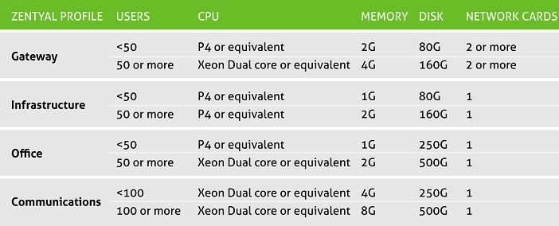
Hình 1.3. Minimum phần cứng cấu hình yêu cầu bảng

2.2. Một số ứng dụng và dịch vụ cơ bản của tường lửa Zentyal

2.2.1. Một số ứng dụng của tường lửa Zentyal
2.2.1.1.Firewall
Zentyal sử dụng hệ thống con nhân Linux có tên là Netfilter trong mô-đun tường lửa. Chức năng bao gồm khả năng lọc, đánh dấu gói và chuyển hướng kết nối.
2.2.1.2. Routing
Zentyal sử dụng hệ thống con nhân Linux để định tuyến, được định cấu hình bằng công cụ iproute2

2.3.2 Một số dịch vụ của tường lửa Zentyal
2.3.2.1. DHCP
Dịch vụ DHCP cần được triển khai trên giao diện được cấu hình bằng địa chỉ IP tĩnh. Giao diện này cũng phải là giao diện nội bộ. Từ menu DHCP, bạn có thể tìm thấy danh sách các giao diện mà bạn có thể cung cấp dịch vụ.
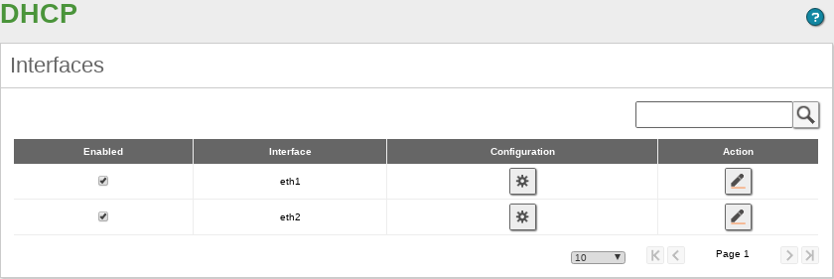
Hình 2.1. Các giao diện mà bạn có thể cung cấp DHCP
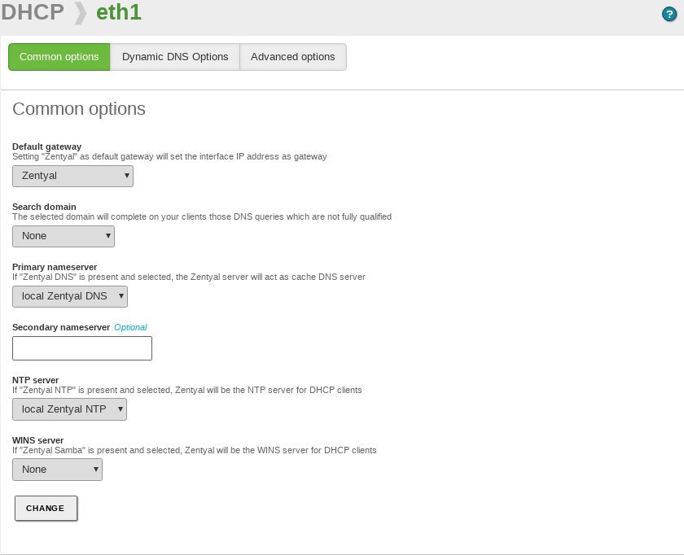
Hình 2.2 Cấu hình dịch vụ DHCP
2.3.2.2. HTTP Proxy
Có thể định cấu hình miền nào sẽ không được lưu trong bộ nhớ đệm.
Ngoài ra, bạn có thể muốn máy chủ một số trang web trực tiếp từ máy chủ gốc, vì sự riêng tư của người dùng của bạn hoặc chỉ vì chúng hoạt động không chính xác sau proxy. Đối với những trường hợp này, bạn có thể sử dụng Miễn trừ proxy minh bạch .
HTTP Proxy cũng có thể xóa quảng cáo khỏi các trang web. Điều này sẽ giúp tiết kiệm băng thông và loại bỏ những phiền nhiễu, hoặc thậm chí là các mối đe dọa bảo mật. Để sử dụng tính năng này, bạn chỉ phải bật Chặn quảng cáo.
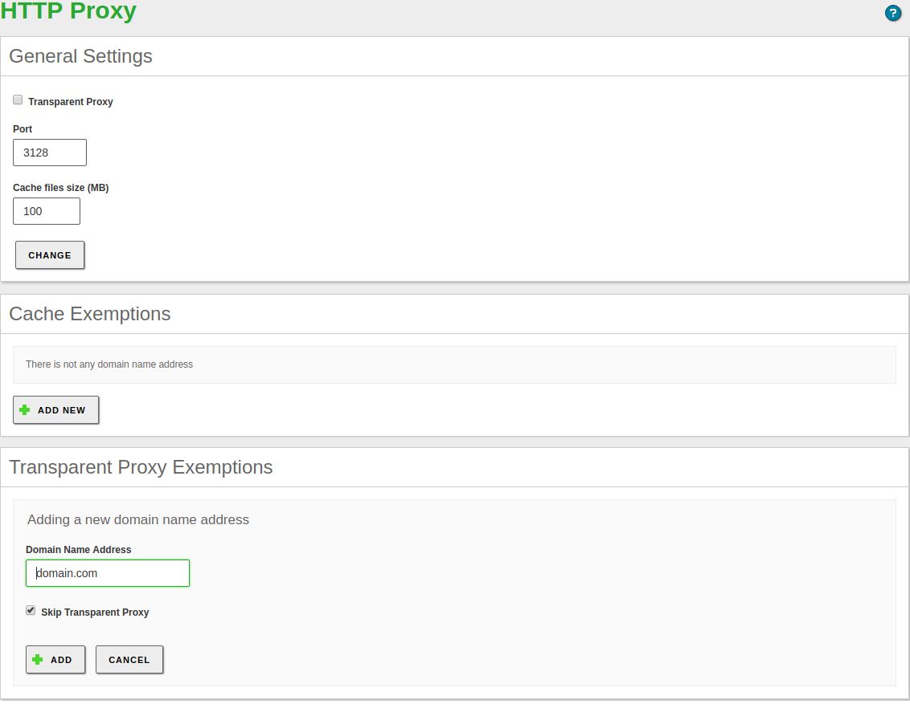
Hình 2.3. Giao diện của HTTP Proxy
Proxy của Zentyal cho phép bạn triển khai giới hạn linh hoạt để kiểm soát băng thông được người dùng của bạn sử dụng khi duyệt web. Giới hạn này dựa trên các thuật toán Token Bucket. Bạn có một bộ chứa với băng thông dự trữ và tốc độ nạp lại. Tốc độ làm trống sẽ phụ thuộc vào tải xuống của người dùng. Nếu người dùng sử dụng kết nối một cách hợp lý, thùng sẽ đầy nhanh hơn so với khi họ làm trống nó, vì vậy sẽ không bị phạt. Nếu người dùng bắt đầu làm rỗng thùng nhanh hơn nhiều so với tốc độ đổ đầy, thùng sẽ rỗng và sau đó họ sẽ phải giải quyết chỉ với tốc độ đổ đầy.
Đối với mỗi quy tắc điều chỉnh băng thông mà bạn định cấu hình, bạn có sẵn hai loại nhóm : toàn cầu và trên mỗi máy khách. Mỗi khách hàng sẽ tiêu thụ cá nhân của họ xô và tất cả mọi người bao gồm trong đối tượng sẽ tiêu thụ toàn cầu xô.
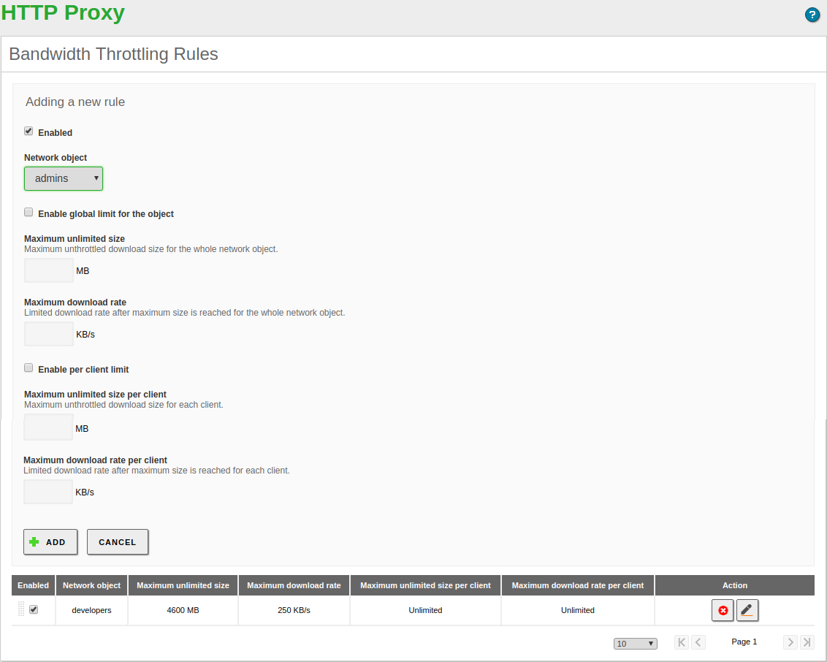
Hình 2.4. Điều chỉnh băng thông

2.3.2.3. RADIUS
Zentyal tích hợp máy chủ FreeRADIUS, máy chủ phổ biến nhất trong môi trường Linux.
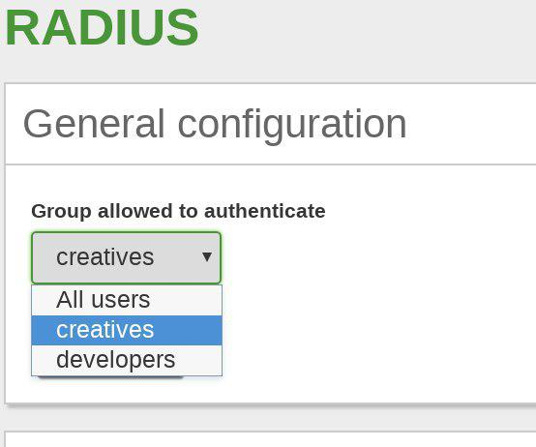
Hình 2.5.Giao diện của RADIUS
2.3.2.4. FTP
Zentyal sử dụng vsftpd ( FTP rất an toàn ) để cung cấp dịch vụ này.
Dịch vụ FTP do Zentyal cung cấp rất dễ cấu hình và nó cho phép cung cấp quyền truy cập từ xa vào thư mục công cộng và / hoặc thư mục cá nhân của người dùng hệ thống.
2.3.2.5. DNS
2.3.2.6. Samba
2.3.2.7. Đồng hóa thời gian NTP
Zentyal sử dụng máy chủ NTP để đồng bộ hóa đồng hồ của chính nó và cung cấp dịch vụ này trên mạng, thông thường bạn nên cài đặt và kích hoạt dịch vụ này trong hầu hết các lần triển khai.
2.3.2.8. Zentyal Webadmin

CHƯƠNG III. TRIỂN KHAI HỆ THỐNG TƯỜNG LỬA ZENTYAL

3.1. Cấu hình tường lửa với Zentyal
Mô hình bảo mật của Zentyal dựa trên việc cung cấp khả năng bảo mật tối đa với cấu hình mặc định, đồng thời cố gắng giảm thiểu nỗ lực khi thêm một dịch vụ mới.
Khi Zentyal được định cấu hình làm tường lửa, nó thường được cài đặt giữa mạng nội bộ và bộ định tuyến được kết nối với Internet. Giao diện mạng kết nối máy chủ với bộ định tuyến phải được đánh dấu là Bên ngoài trong Mạng -> Giao diện , do đó tường lửa có thể thiết lập các chính sách chặt chẽ hơn cho các kết nối được khởi tạo bên ngoài mạng của bạn.
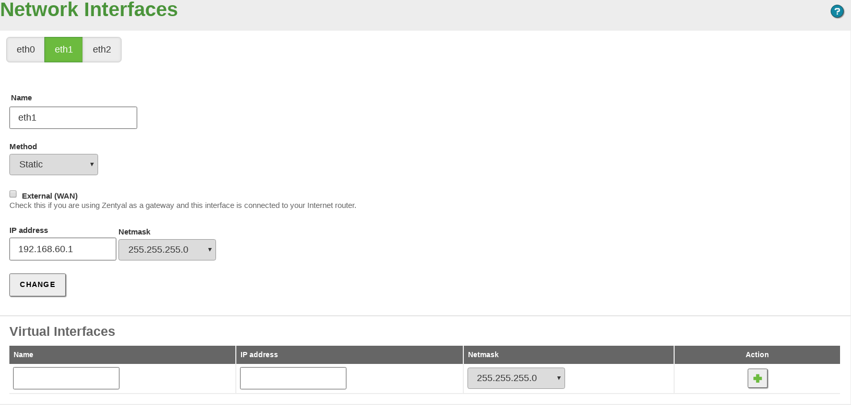

Hình 3.1. Giao diện bên ngoài
Chính sách mặc định cho các giao diện bên ngoài là từ chối mọi kết nối mới. Mặt khác, đối với các giao diện nội bộ, Zentyal từ chối tất cả các nỗ lực kết nối, ngoại trừ những nỗ lực được nhắm mục tiêu đến các dịch vụ được xác định bởi các mô-đun đã cài đặt. Các mô-đun thêm các quy tắc vào tường lửa để cho phép các kết nối này. Người quản trị hệ thống có thể sửa đổi các quy tắc này sau đó. Cấu hình mặc định cho các kết nối đến các máy chủ bên ngoài mạng và các kết nối từ chính máy chủ là cho phép tất cả.
Định nghĩa các chính sách tường lửa có thể được thực hiện từ: Tường lửa ‣ Lọc gói .
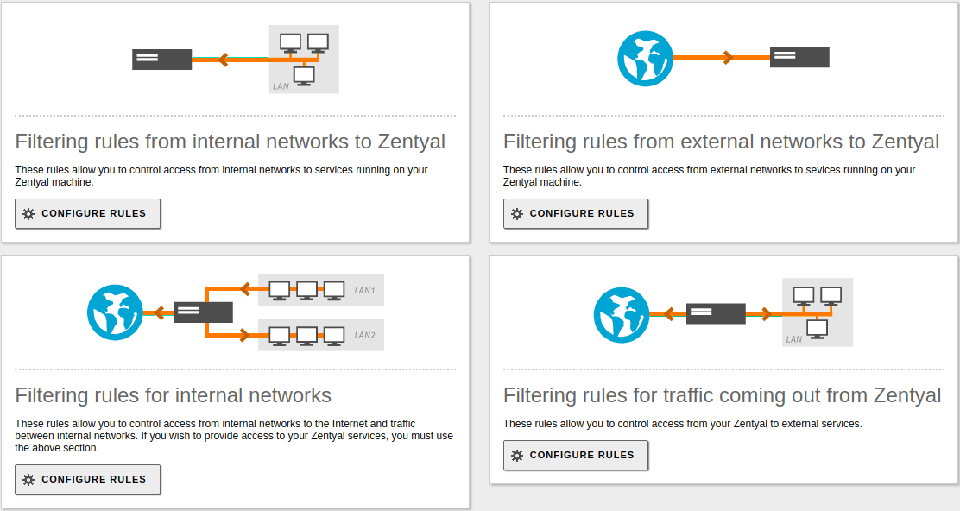

Hình 3.2. Các phần của tường lửa, tùy thuộc vào lưu lượng truy cập

Mỗi phần ở trên chịu trách nhiệm kiểm soát các luồng lưu lượng truy cập khác nhau tùy thuộc vào nguồn và đích của chúng:
- Lọc các quy tắc từ mạng nội bộ sang Zentyal (ví dụ: cho phép truy cập vào máy chủ tệp của Zentyal từ mạng cục bộ).
- Quy tắc lọc cho mạng nội bộ (ví dụ: hạn chế truy cập Internet từ một nhóm máy chủ, cấm DMZ truy cập vào các phân đoạn LAN khác).
- Lọc các quy tắc từ mạng bên ngoài vào Zentyal (ví dụ: cho phép bất kỳ máy chủ lưu trữ nào trên Internet truy cập vào trang web do Zentyal cung cấp).
- Lọc các quy tắc cho lưu lượng truy cập đến từ Zentyal (ví dụ: kết nối máy chủ đi thông qua giao diện bên trong / bên ngoài).
Bạn phải lưu ý rằng việc cho phép kết nối Internet với các dịch vụ Zentyal có thể tiềm ẩn nguy hiểm, bạn nên nghiên cứu các tác động bảo mật trước khi sửa đổi bộ quy tắc thứ ba.
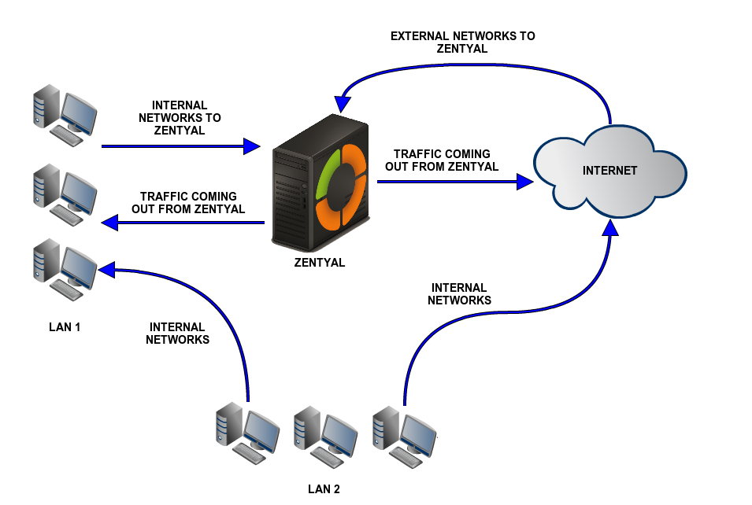

Hình 3.3. Lược đồ minh họa các luồng lưu lượng khác nhau trong tường lửa
Nghiên cứu hình trên, bạn có thể xác định phần nào bạn sẽ cần tùy thuộc vào loại lưu lượng bạn muốn kiểm soát trong tường lửa. Các mũi tên chỉ báo hiệu nguồn và đích, theo lẽ tự nhiên, tất cả lưu lượng phải đi qua tường lửa của Zentyal để được xử lý. Ví dụ: mũi tên Mạng nội bộ đi từ LAN 2 đến Internet , có nghĩa là một trong các máy chủ LAN là nguồn và máy chủ trong Internet là đích, nhưng kết nối sẽ được xử lý bởi Zentyal, đây là cổng cho điều đó tổ chức.
Zentyal cung cấp một cách đơn giản để xác định các quy tắc sẽ soạn chính sách tường lửa. Định nghĩa của các quy tắc này sử dụng các khái niệm cấp cao như được định nghĩa trong phần Dịch vụ mạng để chỉ định giao thức và cổng nào sẽ áp dụng quy tắc và trong phần Đối tượng mạng để chỉ định địa chỉ IP nào (nguồn hoặc đích) được đưa vào định nghĩa quy tắc.

3.2. Các bước cài đặt và triển khai hệ thống tường lửa Zentyal:

3.2.1.Cài đặt và cấu hình
3.2.1.1.Cài đặt Zentyal
Sử dụng máy ảo VMWare 14.2 để tiến hành cài đặt Zentyal
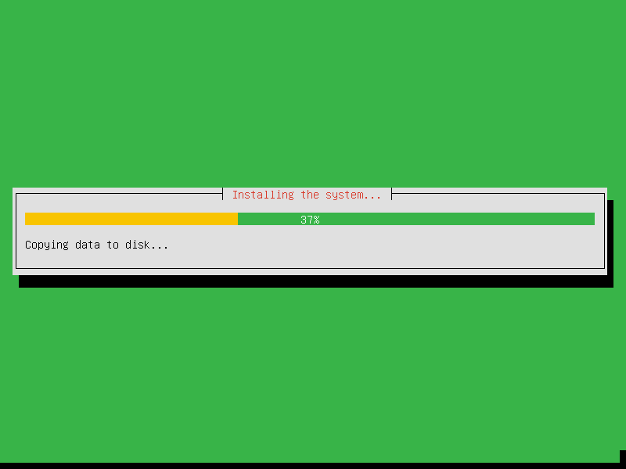
Hình 3.1.Giao diện cài đặt Zentyal
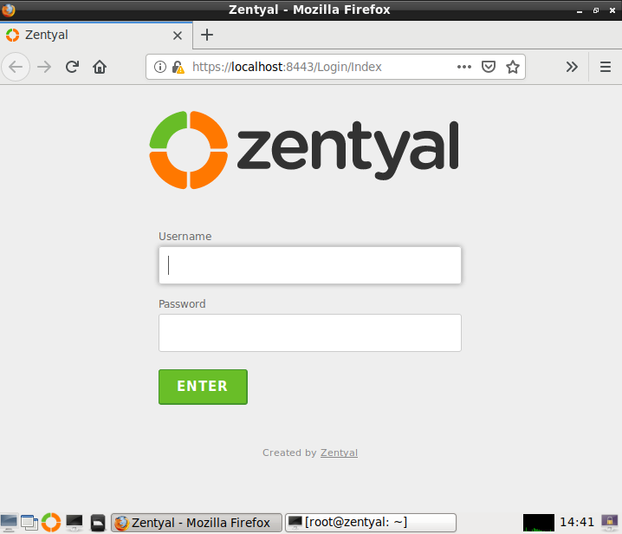
Hình 3.2. Môi trường đồ họa với giao diện quản trị
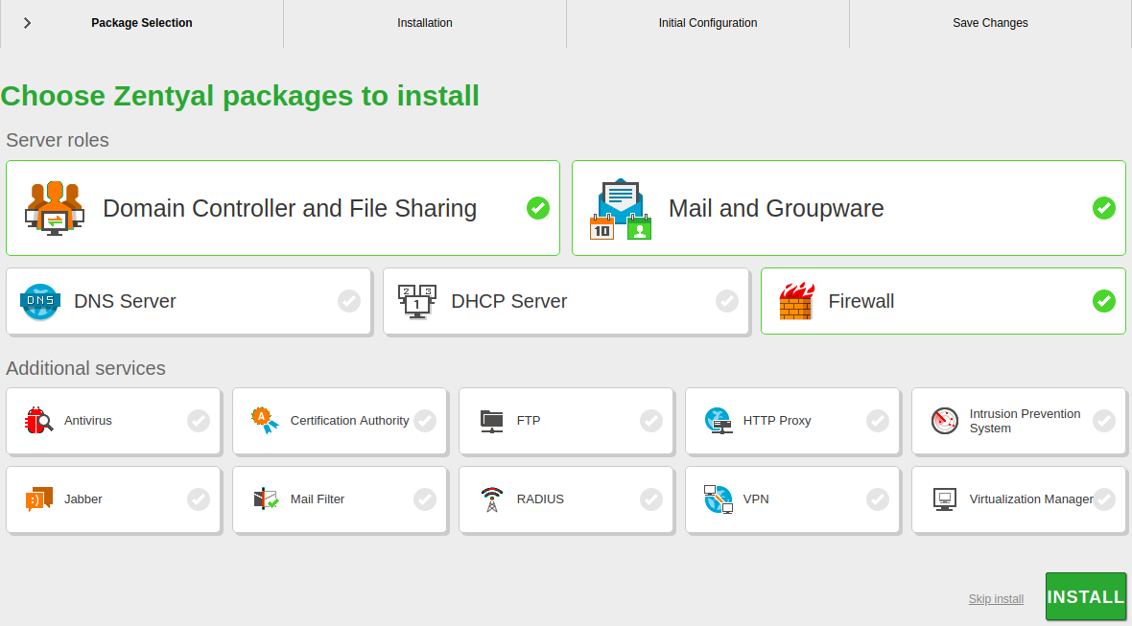
Hình 3.3. Thành phần Zentyal
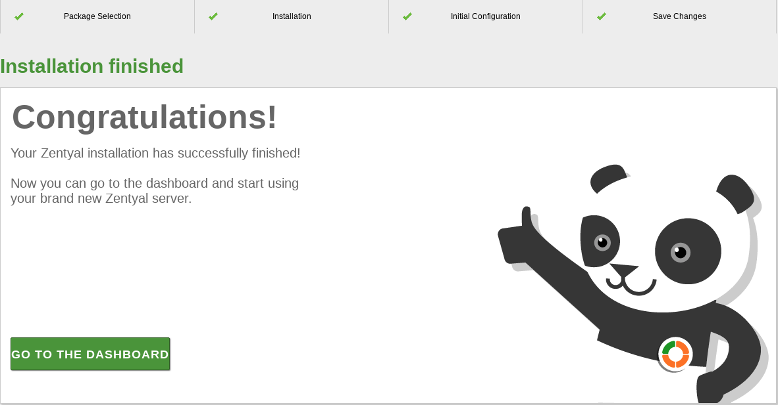
Hình 3.4. Cài đặt Zentyal thành công
3.2.2. Demo triển khai tính năng Firewall
- Bật Zentyal Webadmin
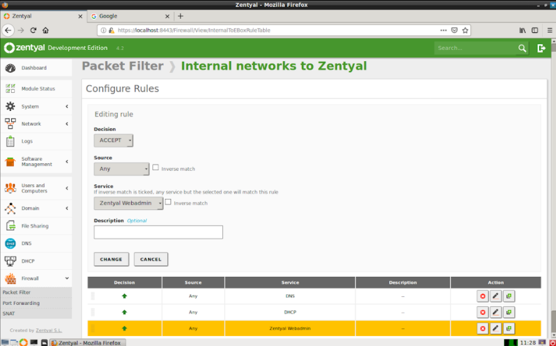

  - Máy tính nội bộ có thể truy cập thành công vào Zentyal Webadmin
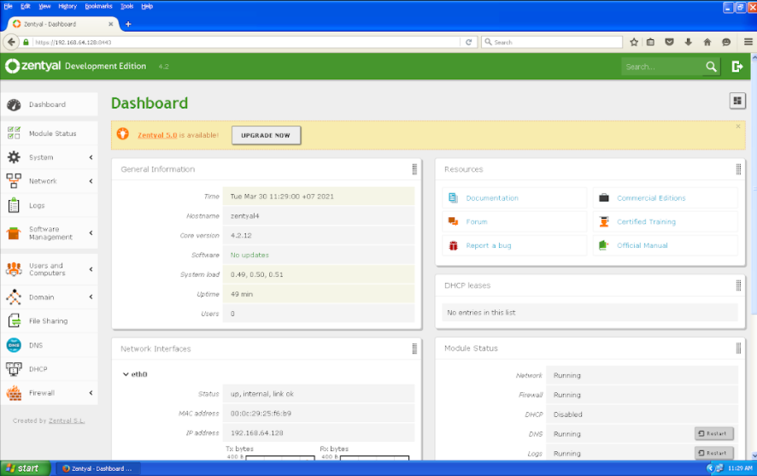

  - Tắt Zentyal Webadmin
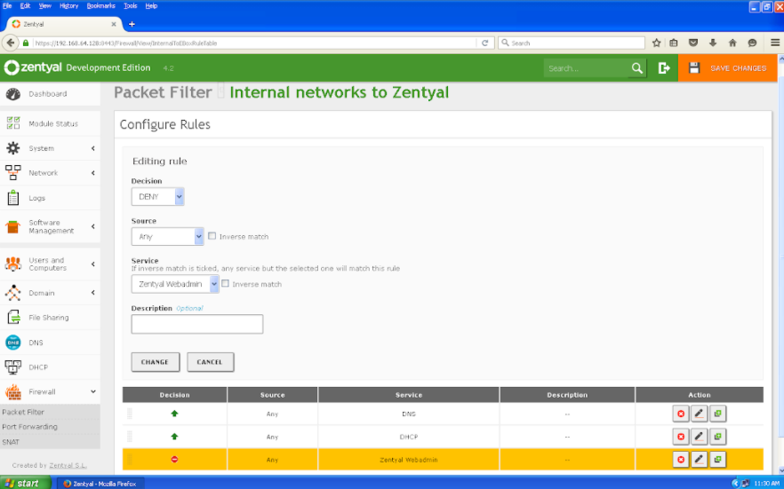

  - Máy tính nội bộ không thể truy cập vào Zentyal Webadmin
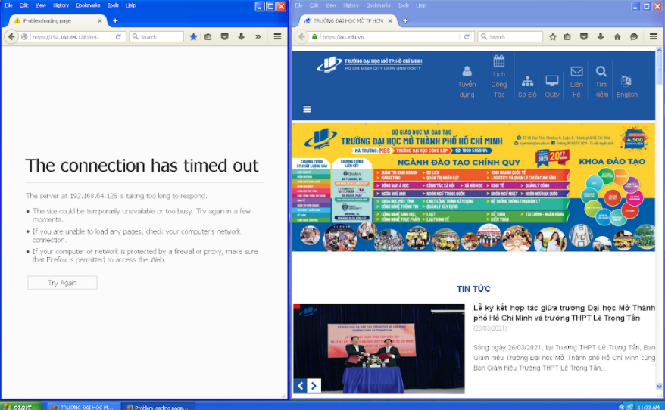

- Kiểm tra địa chỉ IP của máy Zentyal
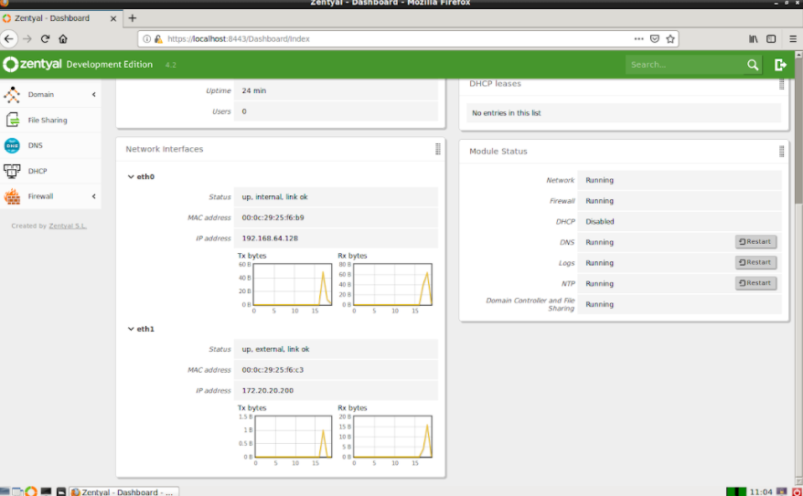

  - Kiểm tra địa chỉ IP của máy Nội bộ trong mạng
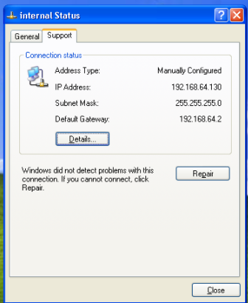

  - Ping đến địa chỉ IP của card mạng eth0 (Ping thành công)
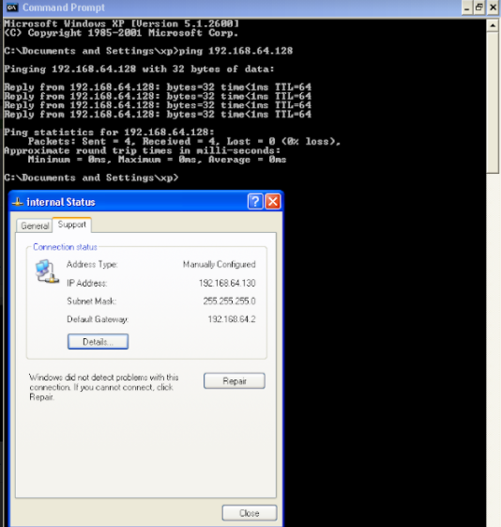

  - Ping đến địa chỉ IP của card mạng eth1 (Ping thất bại)

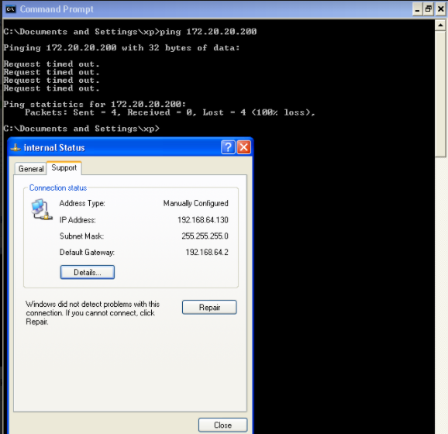

  - Tắt Any ICMP
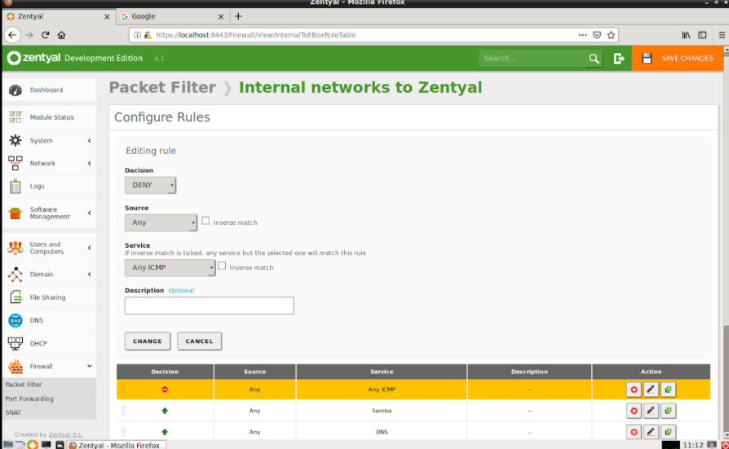

BẢNG PHÂN CHIA CÔNG VIỆC
STT | Họ Và Tên | MSSV | Thực Hiện
1 | Nguyễn Vũ Thục Anh | 1854050007 | Làm Powerpoint
2 | Trần Ngọc Mai Linh | 1854050047 | Tìm tài liệu
3 | Võ Trịnh Đỗ Tâm | 1854050098 | Demo
4 | Trần Phụng Thanh | 1854050099 | Tìm tài liệu
5 | Nguyễn Hoàng Thuận | 1851010132 | Demo, thuyết trình
6 | Nguyễn Phương Trúc | 1854050125 | Làm Word

